lok. 38 Hornické muzeum lok.39 – ul. Dlouhá –u mostku
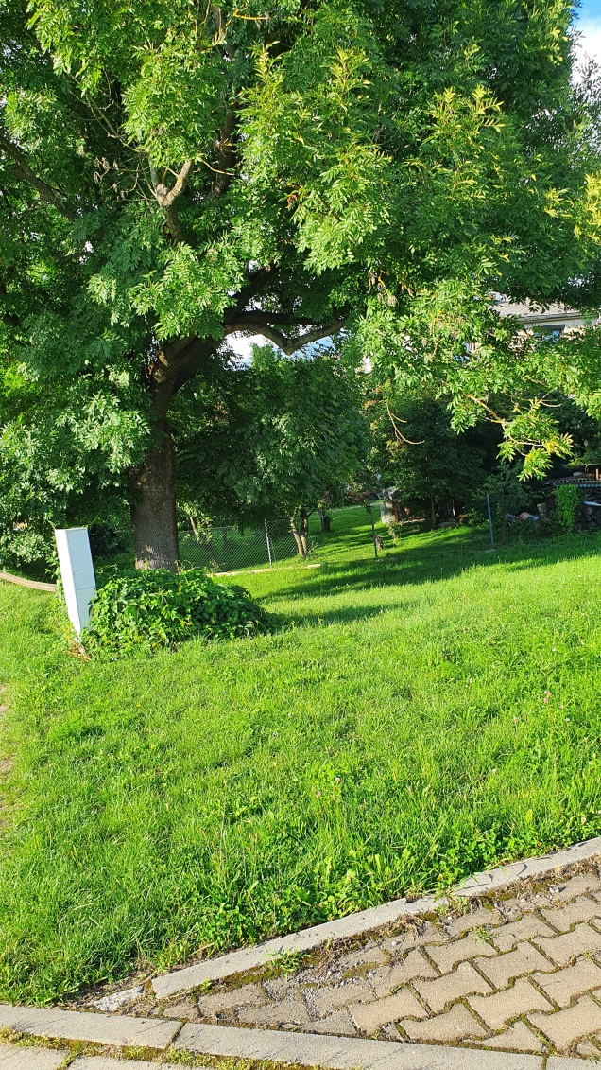
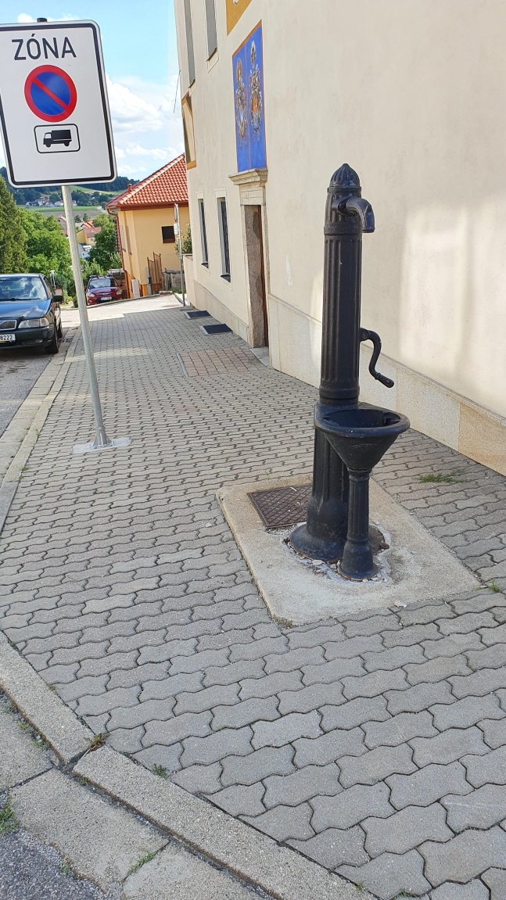

Lok 40 konec Jivenské ul.
